Escola Cebolinha
Nome:__________________________________________________________
Professora:___________________________
APOSTILA DO JARDIM I
Manhã e tarde
Semana de 24 até 28 de agosto.
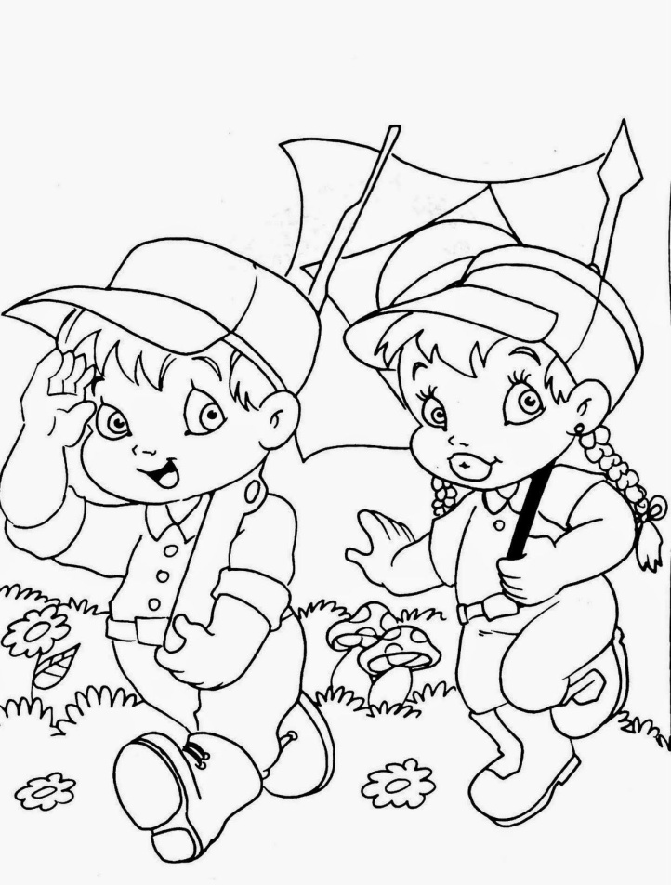
Sr. Responsável, atenção aos recadinhos:
- Enviem as atividades solicitadas pela professora para a escola;
- Não deixem de realizar as atividades propostas;
- Todas as atividades devem ser feitas pelos alunos, com o auxílio de um responsável, aos poucos. Sugerimos que seja feita uma página por dia.
- Estamos muito felizes com o capricho e atenção com as apostilas. Parabéns! Agradecemos a cooperação e parceria.
Estamos com saudades, beijos Tia Monique e Tia Carminha.
Conteúdos trabalhados nas apostilas no mês de junho:
Semana de 01/06 até 05/06:
- Revisão da letra A;
· Números: 0, 1, 2, 3, 4 e 5;
-Revisando as formas geométricas: Círculo e quadrado;
· Trabalhando os cuidados com o meio ambiente;
· Desenvolvendo a coordenação motora fina: Cobertura de tracejados;
· Data comemorativa: Dia do Meio Ambiente;
· Video/aula: Contação de história;
- Livro digital- link: https://livros.aprender.digital/
. Link: https://youtu.be/mJ8nISBlqvE
Semana de 08/06 até 12/06:
-Revisando a vogal E;
-Número 6;
-Números: 1, 2, 3, 4, 5 e 6;
-Formas geométricas: Círculo e quadrado;
· Cobertura dos tracejados (Desenvolvendo a coordenação motora fina);
· Video/aula: Contação de história.
Link: https://www.youtube.com/watch?v=ZtqotFFX-D0
Semana de 15/06 até 19/06:
-Revisando a vogal I;
-Treinando a escrita das vogais: A, E, I;
-Números: 0, 1, 2, 3, 4, 5 e 6;
-Associação de objetos com as formas geométricas círculo e quadrado;
· Desenvolvendo a coordenação motora fina, cobrindo tracejados com giz de cera;
-Data comemorativa: Festa junina;
Links: https://www.youtube.com/watch?v=PaLd9v1YlIw
http://www.escolagames.com.br/jogos/euSeiContar/?deviceType=computer
https://www.youtube.com/watch?v=cI-rFyUCAg8
Video/aula: Brincadeiras de festa junina.
Semana de 22/06 até 26/06:
-Revisando a vogal O;
-Lançamento do número 7;
· Cobertura dos números: 1, 2, 3, 4, 5, 6 e 7;
· Arte utilizando algodão;
-Lançamento da cor azul;
- Video/aula: Quantas batidas batem este coração? Números até 7;
Links: https://www.colorir-online.com/colorir-bichinhos/index.php
https://www.youtube.com/watch?v=UW7JZEsQQcE
Semana de 29/06 até 03/07:
· Revisando a letra U;
· Cobertura dos números: 1, 2, 3, 4, 5, 6 e 7;
-Relacionando números a quantidade;
- cores: Vermelho, amarelo e azul;
· Noções espaciais (Dentro e fora);
. Link: https://www.youtube.com/watch?v=BUjeMrWI5h4
Video/aula: Atividade lúdica mostrando o conceito de dentro e fora.
Conteúdos trabalhados nas apostilas no mês de julho:
Semana de 06/07 até 10/07:
-Transcrevendo as vogais;
-Associando as vogais ao primeiro nome;
-Números: 1, 2, 3, 4, 5, 6 e 7- Contagem;
- Estação do ano: Inverno;
-Vídeo/aula: História.
Semana de 13/07 até 17/07:
-Fixando as vogais;
-Trabalhando as cores: Vermelho, amarelo e azul;
-Fixando os números: 1, 2, 3, 4, 5, 6 e 7;
Vídeo/aula: Cores.
Semana de 20/07 até 24/07:
-Lançamento do número 8;
- Números: 1, 2, 3, 4, 5, 6, 7 e 8;
- Adicionando quantidades;
- Cobertura e escrita das vogais: A-E-I-O-U;
-Desenvolvendo a coordenação motora fina;
-Vídeo/aula: História do número 8.
-Link: https://www.youtube.com/watch?v=x3CXefuyl8Y
Semana de 27/07 até 31/07:
RECESSO ESCOLAR- Links de jogos e vídeos
https://www.jogosgratisparacriancas.com/arrastar-soltar/14-actividade-online-vogais.php
https://www.jogosgratisparacriancas.com/bebes-criancinhas/jogar_arco_iris.php
https://www.jogosgratisparacriancas.com/colorir/5_pintar_borboletas.php
https://www.jogosgratisparacriancas.com/colorir/2_pintar_aniversario.php
https://www.youtube.com/watch?v=EhcFfinwDWg
https://www.youtube.com/watch?v=91LKnp5y2r8
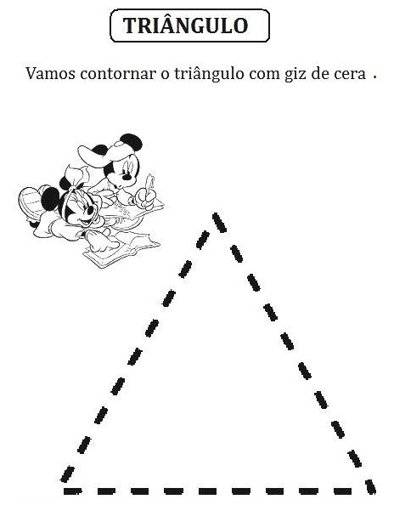
Dinâmica:Sr. Responsável, mostre para a criança a forma geométrica triângulo, passando seu dedo por cima da figura mostrando o seu formato.

Assista ao vídeo: Triângulo - FORMAS - Os Pequerruchos Almanaque
Link: https://www.youtube.com/watch?v=zrB1ehdLJTI

LIGUE OS PONTOS SEGUINDO A ORDEM NUMÉRICA E DESCUBRA A FORMA GEOMÉTRICA. LIGUE O ÚLTIMO NÚMERO AO PRIMEIRO.
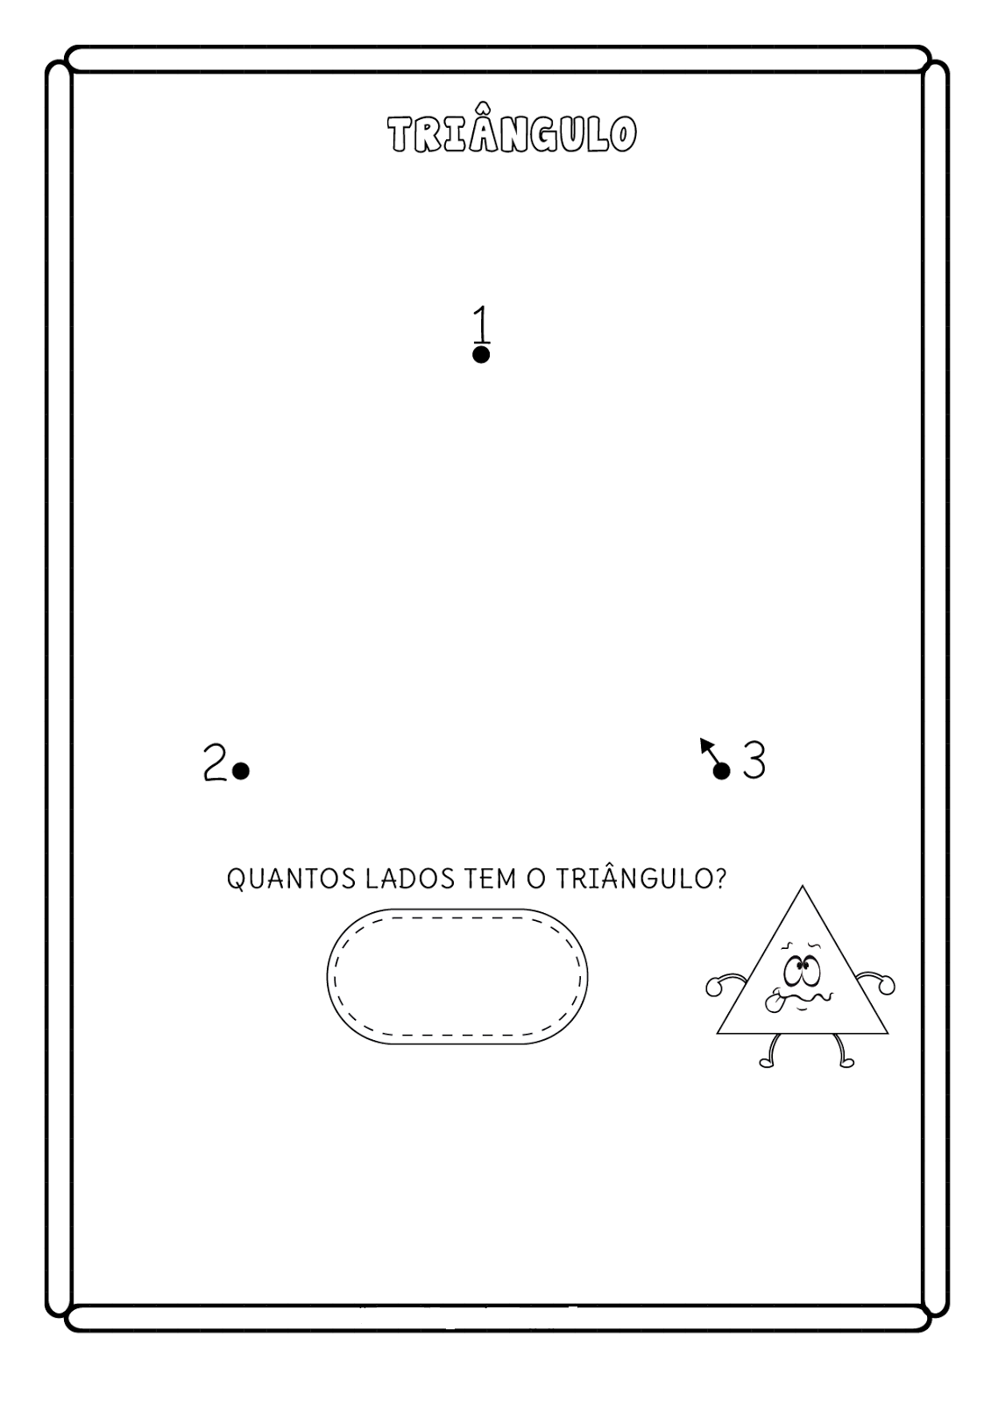

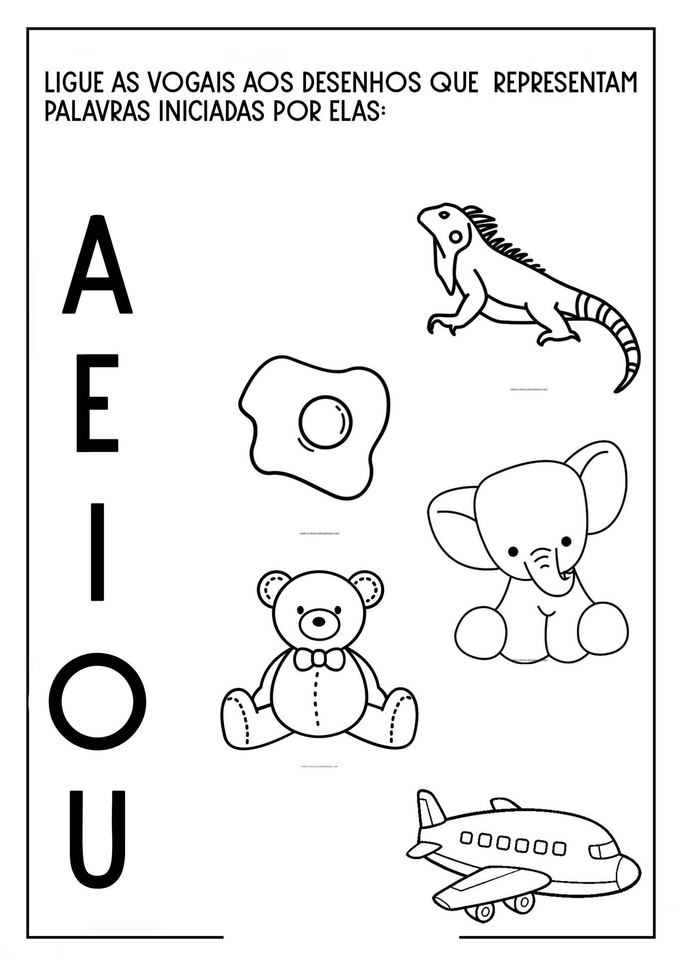
Dinâmica:Sr. Responsável, fale o nome das vogais e depois o nome de cada figura. Quando falar o nome das figuras peço que fale a primeira letra bem devagar, para que a acriança possa associar a figura a sua letra inicial.
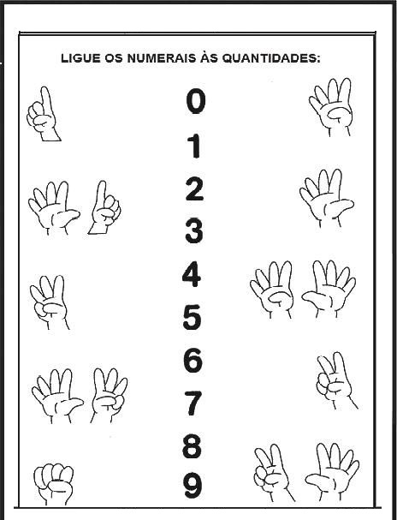
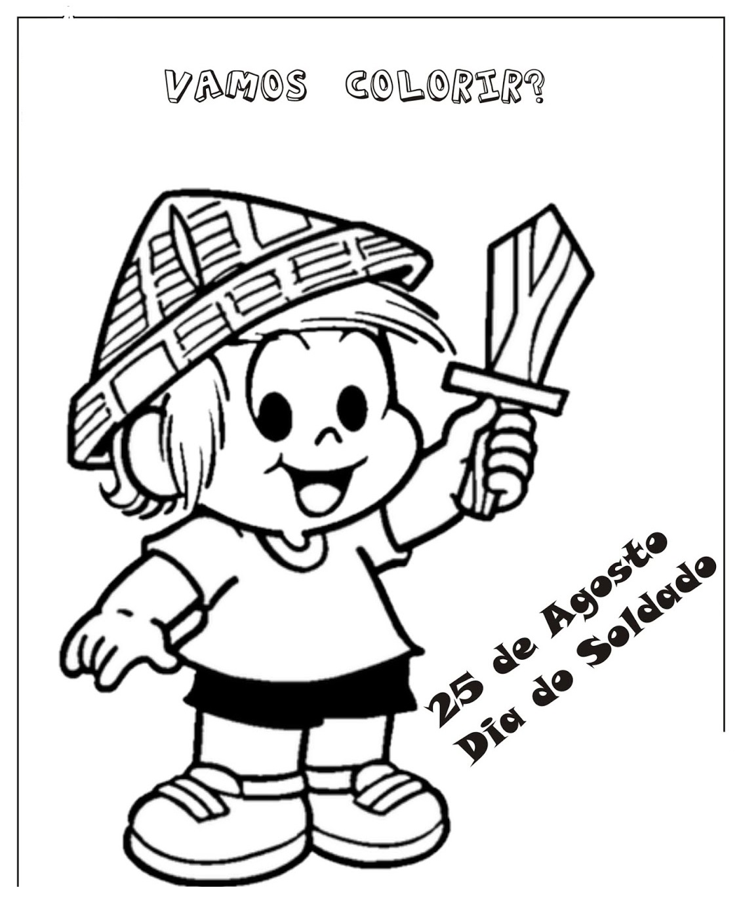

Assista ao vídeo: Marcha Soldado
Link: https://www.youtube.com/watch?v=PRHeTR1sHXE

Vamos montar o soldado?
Esta atividade deve ser feita após a criança assistir ao vídeo de quinta-feira, enviado para o grupo do WhatsApp.
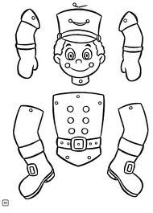
Será necessário o uso de: Giz de cera ou lápis de cor, tesoura, cola e um pedaço de barbante ou linha.
A atividade deve ser supervisionada por um responsável, pois usaremos a tesoura.
CENTRO EDUCACIONAL BRASIL PORTUGAL
Teacher: Márcia Cristine | Subject: English | Class:M/J
Name: |  | Turno:


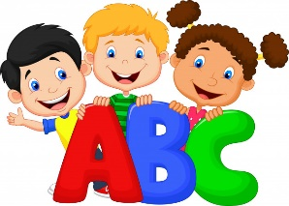

ATIVIDADE 21
